登場角色設計文案2017.10.09

* 登場角色簡表
* 外觀形象整體設定
* 形象強度說明
* 敵人
* 主要角色

登場角色簡表

*灰字為尚未完成文案

|  |  |  |
| --- | --- | --- |
| 名稱 | 遊戲中定位 | 功能 |
| 重要NPC | | |
| 聖女長女 | NPC | 主要劇情、升級系統 |
| 聖女次女 | NPC | 主要劇情 |
| 聖女三女 | NPC | 主要劇情、升級系統 |
| 大祭司 | NPC | 主要劇情 |
| 次要NPC | | |
| 失心者 | NPC | 支線劇情 |
| 情報商人 | NPC | 支線劇情 |
| 聖壁騎士 | NPC | 支線劇情 |
| BOSS | | |
| 叛逃者瓦格 | BOSS | 第一章BOSS |
| 監視之壁 | BOSS | 第一章BOSS |
| 長女與不死護衛隊 | BOSS | 第三章BOSS |
| 看守塔的野獸 | BOSS | 第四章BOSS |
| 次女 | BOSS | 第四章BOSS |
| 深淵騎士 | BOSS | 第五章BOSS |
| 惡意的化身 | BOSS | 第六章BOSS |
| 尼德霍格 | BOSS | 第六章BOSS |

|  |  |  |
| --- | --- | --- |
| 敵人 | | |
| 聖女獵人 | 一般敵人 |  |

外觀形象整體設定

毒血感染者

* 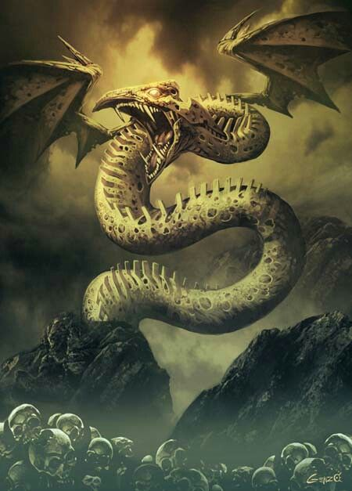介紹  
  毒血來源於大教堂地底的巨大身軀–舊世代的邪龍『尼德霍格』  
  在邪龍的意志甦醒前，龍血對於人類來說就像是萬靈藥般，能夠讓人具有跟龍一樣的恢復能力，但在甦醒後，邪龍的意志會開始影響接觸龍血之人，侵蝕人性理智，佔據肉體，漸漸成為只會破壞的怪物。  
  接觸毒血的感染者會有3階段的外型變化，且感染者身上都會開始出現如同蛇鱗般的物質，宛如邪龍的鱗片，感染者的突變形象能從『蛇』作為出發點，隱喻繼承了邪龍(蛇)的意志。

<尼德霍格形象示意>

* 感染1階段  
  感染初期階段，外觀上還是維持原樣，但會開始聽到邪龍的低語慢慢侵蝕著理性，性格會變的殘暴，並開始有著破壞的慾望。  
  並且憤怒的情緒會如同催化劑般，加速毒血的侵蝕，使感染者更快進入感染2階段。

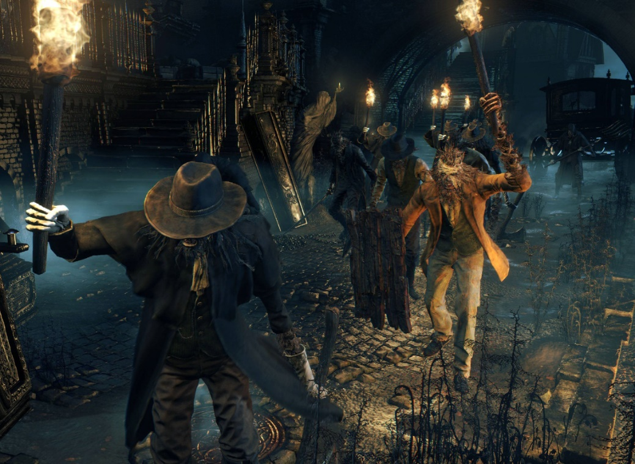

* 感染2階段  
  第2階段的外觀已經能很明顯看出如同怪物的形體，但大概還是看得出人的外型，並且會開始有蛇鱗的特徵。  
  當感染者的理性被侵蝕到一定程度後進入第2階段，會依照感染者的精神力、體力等等因素而有不同變化，可分為2種型態 :
  + 2-1能力較低者 : 理性已被侵蝕殆盡，完全變為只為了破壞而存在的怪物，但因宿體的能力不足因此突變後的強度也相對的較弱(小怪)，外型上還保留一部分的人型，而其餘則是突變成怪物的形體。

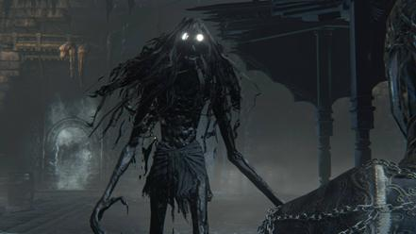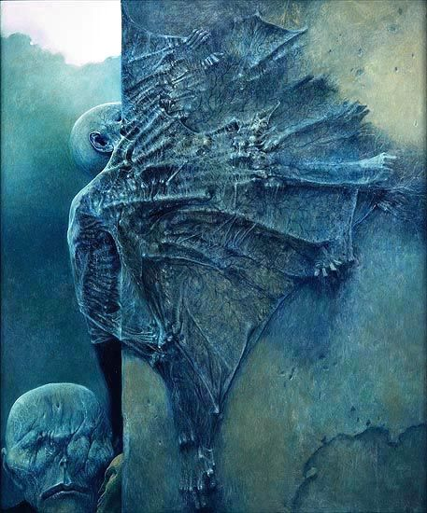

* + 2-2能力較強者 : 較強的精神力使得宿體還保留一些理性，但在長期的侵蝕下精神狀態也近乎陷入瘋狂，外型上主要還是人型為主，會在某些部位做突變的變化，變化幅度可大可小，象徵著要吞噬宿體。

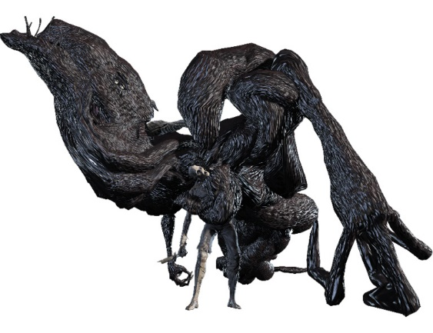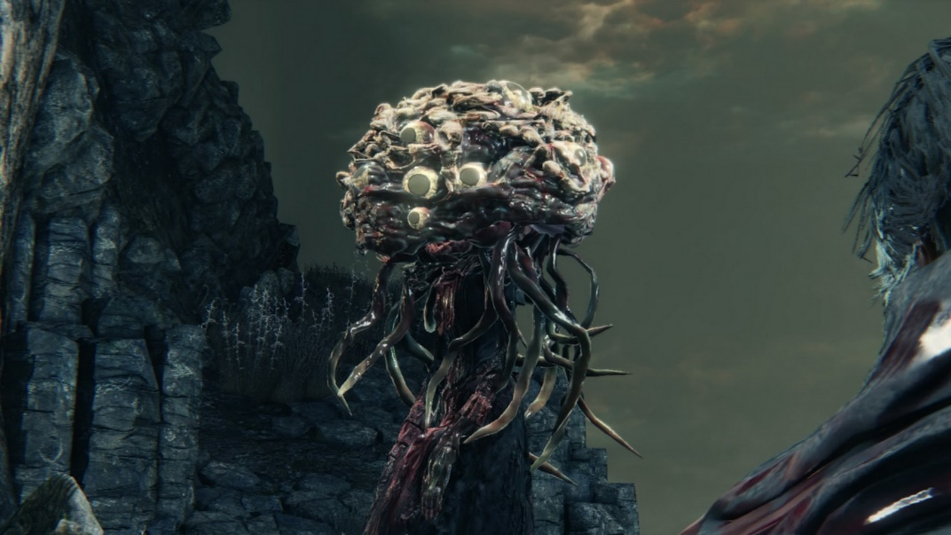

* 感染3階段  
  僅有宿體能力較強的情況才會進入第3階段，延續2-2的感染階段。  
  突變的部位完全吞噬掉宿體，外型上完完全全成為怪物的樣子，怪物的形象有很多種，因人而異，但都具有些共通點 :
  + 被吞噬的宿體會成為怪物的心臟
  + 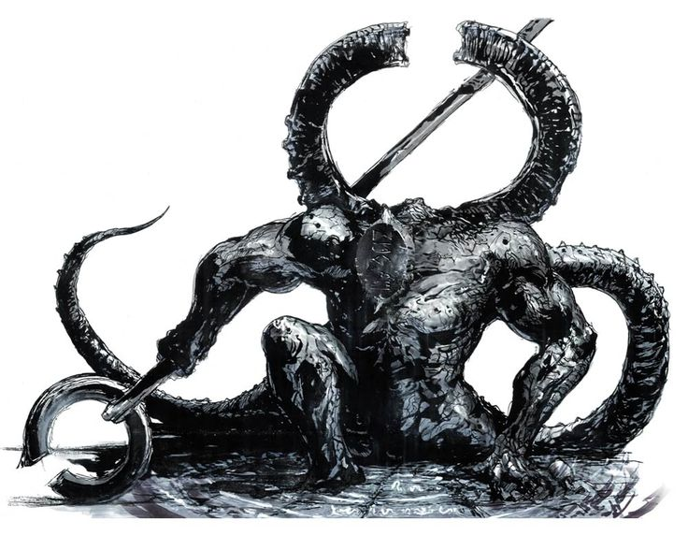具有堅硬的鱗片覆蓋重要部位(非全身)

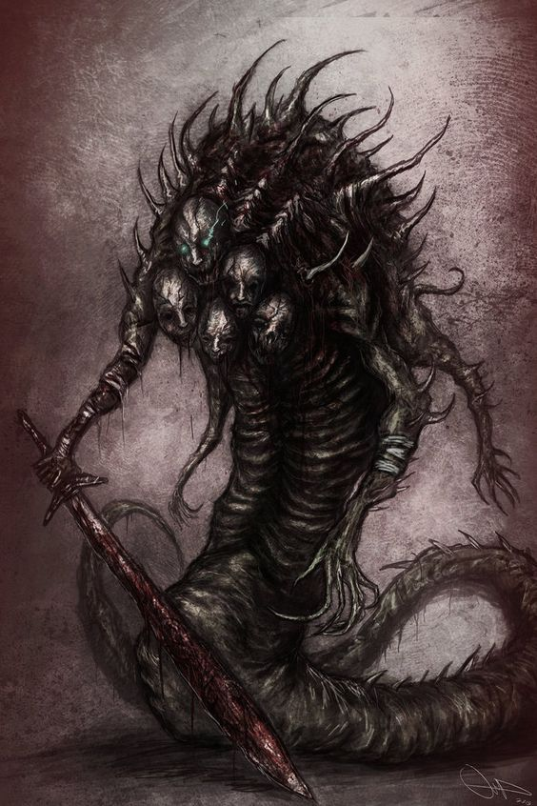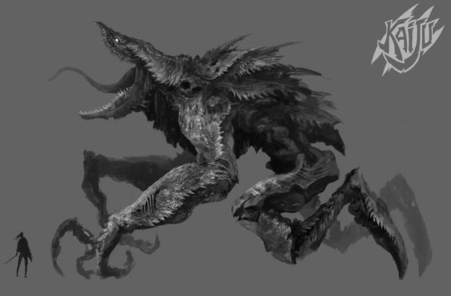

教團護衛隊

* 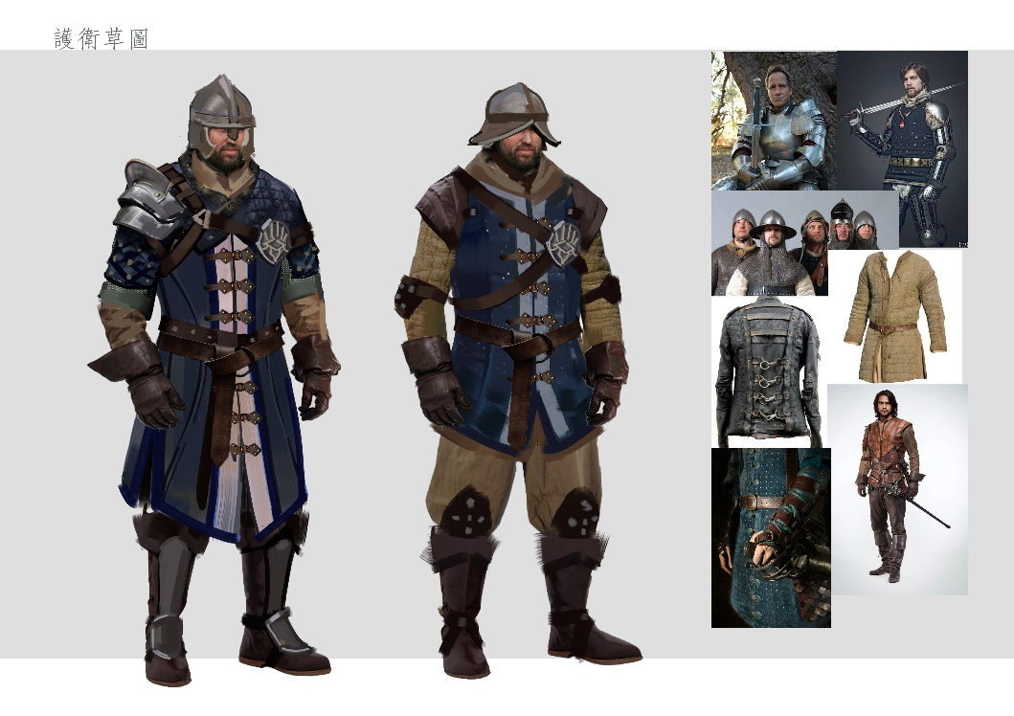介紹  
  護衛隊主要職務在於維持城鎮內的治安，相當於現代的警察，護衛隊具有統一的服裝制服，使居民能夠明顯分別出護衛隊成員。

教團獵鷹騎士團

* 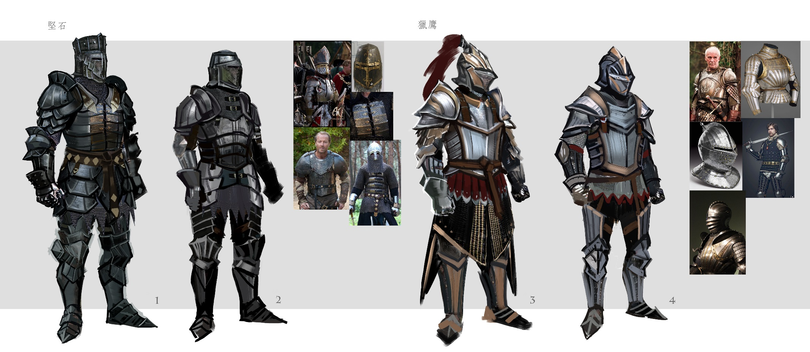介紹  
  獵鷹為教團的武力軍團之一，主要職責是擊退、消滅對城鎮有害的敵人。  
  此軍團注重於攻擊以及機動性，因此會以能夠靈活移動手腳關節的鎧甲為主，並且配置具有強大殺傷力的長劍、大劍...等武器。

教團堅石騎士團

* 介紹  
  堅石為教團的武力軍團之一，主要職責為保護城鎮不被外敵所入侵。  
  此軍團注重於防禦性能，因此鎧甲以多層鋼板製成，雖然相當厚重但具有十足的防禦能力。

形象強度說明

* 說明  
  為了加快3D模型製成的時間以及減少負擔，因此對所有登場角色做形象強度分級制度，較為重要的角色細節會比較多，而次要角色則比較少細節，加速模型的製程。  
  原畫設計上先不用管這個強度，完成後之後再跟3D人員進行討論是要直接從建模的部分作簡化還是直接去除某些元素。
* 強度分級
  + 重要  
    為遊戲中非常重要的角色，不外乎是玩家會很頻繁接觸或是遊戲故事的核心角色，或是些玩家能長時間近距離觀察的角色。  
    (Ex.主角、三聖女、些許BOSS)
  + 次要1  
    會頻繁出現但功能性不高的角色，或是一些玩家比較不能長時間近距離觀察的角色，形象細節略為縮減，太細小的東西可以省略or簡化。  
    (Ex.人形小怪、支線NPC)
  + 次要2  
    遊戲中不常出現或是一些體積較小的角色。  
    (Ex.小型動物怪)

敵人設定

|  |  |  |  |  |  |  |
| --- | --- | --- | --- | --- | --- | --- |
| 聖女獵人 | | | | | | |
| 性別 | 男 | 身高 | 180cm | 形象強度 | 次要1 |  |
| 外觀 | 平民or教團護衛隊、感染1階、紅眼 | | | | |
| 個性 | 殘暴 | | | | |
| 介紹 | 聽信教團的話語，認為聖女是散波怪病元凶的人民，為了尋找聖女的所在處而拿起武器，在街道上不斷遊走，尋找聖女的蹤跡。 會2~3個人為一組群體行動，大多由平民、護衛隊2種形象為主，平民會拿刀、割草鐮、草叉等民生用具作為武器，護衛隊則是拿最為正統的劍作為武器。 | | | | |
| 故事 | | | | | | |
| 教團在對抗戰爭帶來的傳染病時，大量使用了龍血給城鎮居民，而這些居民之後也都成為毒血感染者。 在怪病事件爆發後，教團聲稱聖女是散波怪病的元兇，只要抓到聖女怪病就會停止，居民們因為毒血侵蝕所導致的殘暴性格，加上教團的這番話語，使得憤怒情緒高漲，紛紛拿起武器上街尋找聖女的下落，即使外頭已經充斥著怪物也阻止不了他們獵殺的行動。 | | | | | | |

|  |  |  |  |  |  |  |
| --- | --- | --- | --- | --- | --- | --- |
| BOSS叛逃者瓦格 | | | | | | |
| 性別 | 男 | 身高 | 200cm | 形象強度 | 次要1 |  |
| 外觀 | 獵鷹騎士團士兵、感染1階、殘破鎧甲、壯碩 | | | | |
| 個性 | - | | | | |
| 介紹 | 第一章節平民區的最終BOSS，位於教堂內。  遊戲初期第一個難度門檻的BOSS，有2種戰鬥階段 :   1. 單持大劍(HP50%↑) – 使用單手or雙手揮動單把大劍，揮動速度稍慢，攻擊頻率較低，但具有些許突進攻擊。 2. 雙大劍戰技(HP50%↓) – 同時揮動2把大劍的獨特戰技，攻擊頻率高且範圍大，但在一連串攻擊完後會陷入一段硬質時間。 | | | | |
| 故事 | | | | | | |
| 原為教團獵鷹騎士團士兵，身材比正常人還要高大魁武，並且能同時揮動2把大劍的獨特戰技是他最自豪的技術。 在獵殺聖女事件發生同時，瓦格的好友因為一些原因也被教團追殺，瓦格堅信好友是無辜的，因此幫助他一同逃離教團，被教團冠上叛逃者的稱號。 逃離教團後，瓦格回到了自己的出生地-平民區，此時平民區已經遭怪物的肆虐，為了保護人民瓦格拿起了武器與這些怪物對抗著，但怪物數量實在太多且又分散，因此瓦格敲響了教堂的鐘，引誘怪物聚集到教堂內並關閉教堂大門，而瓦格則獨自在教堂內對付所有怪物，最終擊敗了所有怪物，自己也因戰鬥時的疲勞和損傷而倒下。 在教堂混戰中，瓦格也因怪物造成的傷害而感染了毒血，雖然最後倒下了，但因毒血的能力使得瓦格沒有因此死亡，在此之後，玩家再次敲響了教堂的鐘聲，而瓦格的身軀如同收到指令般再次甦醒，向玩家襲來。 | | | | | | |
| 參考形象 | | | | | | |
|  | | | | | | |

|  |  |  |  |  |  |  |
| --- | --- | --- | --- | --- | --- | --- |
| BOSS監視之壁 | | | | | | |
| 性別 | - | 身高 | 20m(七層樓) | 形象強度 | 次要1 |  |
| 外觀 | 高牆、鱗片狀牆壁、詭異 | | | | |
| 個性 | - | | | | |
| 介紹 | 第一章平民區的BOSS之一，位於廣場。  在怪病爆發後，不知何時出現在平民區廣場附近的一座詭異牆壁，牆壁十分高聳，並完全封住了通往教堂的通路。  BOSS戰時主要以無限重生的小怪為主，BOSS本身僅會射出一些血針，且攻擊頻率極低，但因牆壁極為堅硬，無法使用武器傷害到他，因此要尋找其核心進行破壞才可擊敗。 | | | | |
| 故事 | | | | | | |
| 監視之壁是感染3階的突變怪物，原宿體是一群聖女獵人，在地下水道中尋找聖女的蹤跡。 而這群獵人搜索途中遇到了成群的感染怪物，不敵怪物的襲擊而紛紛倒下，而獵人對聖女的憤怒情緒，再加上地下水道水源中的毒血(水源是教團用來散播毒血的管道，因此下水道內的水都含有毒血)，兩者成為感染突變最佳的催化劑，倒下的獵人們軀體產生了快速的突變，如同樹木發芽般不斷往地面上成長，最後集結成一面如同高牆的突變體，牆上佈滿著許多眼睛，代表他們依舊不斷尋找聖女的蹤跡。 | | | | | | |
| 參考形象 | | | | | | |
|  | | | | | | |

主要角色

|  |  |  |  |  |  |  |
| --- | --- | --- | --- | --- | --- | --- |
| 主角 | | | | | | |
| 性別 | 男 | 身高 | 185cm | 形象強度 | 重要 |  |
| 外觀 | 約35歲、黑色皮甲、披風、鳥形面具 | | | | |
| 個性 | 冷靜、強悍 | | | | |
| 介紹 | 影射北歐神話中，奧丁身旁的烏鴉-霧尼，個性非常精明能力也非常強悍，本身總是獨來獨往，且並非純粹的殺手，而是會為了保護弱小、人民而暗地行動，在冰冷的面罩下存在著善良的心。 主角為亞斯珈德聯合帝國的特使，在戰爭時期主要負責滲透和敵情搜查，鮮少有人看過其樣貌，只要有他出沒的戰役，幾乎都能取勝，一身黑的服裝加上總是在夜晚行動，使得有「戰場上的渡鴉」的稱號。  戰爭末期，傳染病肆虐時受到帝國領導之命前往傳聞中的神癒之城，踏上尋找解藥之路。 | | | | |
| 主角的能力 | | | | | | |
| 主角的能力為記憶迴響，能夠窺探他人的記憶，但僅能作用在臨死之人或是死亡不久的人。 而窺探記憶效果會受到記憶持有者的意念有所增減，如持有者沒有強烈的意念僅能看到片段記憶，甚至只有聲音迴響，反之若意念很強烈則有可能直接將主角的意識拉近他人的記憶空間。遊戲中玩家會常用這個能力來獲得一些情報、道具甚至能力等。  在遊戲中主角在死亡後會回到前一個記憶點的位置，這並不代表主角會死亡回歸，其實是遊戲中的主角是一直在聖女(三女)的記憶空間內輪迴尋找最好的結局(遊戲初期並不會跟玩家說明，只有在結局才會說明) | | | | | | |

|  |  |  |  |  |  |  |
| --- | --- | --- | --- | --- | --- | --- |
| 聖女長女 | | | | | | |
| 性別 | 女 | 身高 | 170cm | 形象強度 | 重要 |  |
| 外觀 | 約30歲、城鎮護衛隊長軍服(特製)、短髮(待議)、符文長劍(代表物) | | | | |
| 個性 | 精明、冷靜、強勢、威嚴 | | | | |
| 介紹 | 三聖女的設定影射北歐神話中的[諾恩三女神](https://zh.wikipedia.org/wiki/%E8%AB%BE%E6%81%A9%E4%B8%89%E5%A5%B3%E7%A5%9E)-烏爾德，代表著過去的女神亦是代表死亡的女神，其代表物是長女所使用的武器-符文長劍，代表著制裁與死亡。  三聖女中最大的長女，個性非常強勢，但同時也十分精明冷靜，非常保護妹妹們以及軍隊中的下屬。  具有非常強的戰鬥能力，並且能將符文的能力應用在戰鬥上，形成一個獨特的符文劍技，也因此輕鬆地擔任上了城鎮護衛隊長，並駐守在貴族區。  (在遊戲中期，會因故事設定受到感染而成為貴族區的BOSS，擊敗後會獲得其代表物符文長劍為主角使用之新武器) | | | | |
| 故事 | | | | | | |
| －遊戲開始前－  長女為貴族區的護衛隊長，平時就負責維持貴族區的治安，每次只要有衝突事件都會很迅速地被解決，使得貴族區的治安非常良好。  在怪病爆發貴族區淪陷之際，長女也是帶著屬下們鎮壓怪物保護居民，直到教團下達聖女追殺令，騎士團奉命將長女帶走關進貴族區的教堂大牢內，而還在城鎮內鎮壓怪物的護衛隊們少了長女的帶領也逐漸被擊退，貴族區也就此陷落。  －第二章貴族區－  玩家會在貴族區的教堂大牢內見到長女，長女從主角那得知外頭的情形後便迫切的請求主角能幫忙尋求大牢鑰匙，作為交換長女給予玩家一個教堂密道的鑰匙，能過繞過當前封閉的教堂後門，前往大教堂外圍。  在主角走後過沒多久，大祭司帶著些許傀儡騎士來到長女面前，說出了怪病事件的所有真相，並且說出不直接殺長女的原因是因為看中她的實力，想讓她成為傀儡軍團的戰力之一，並以三女的性命作為要脅，迫使長女喝下毒血，但毒血的副作用對長女影響較慢，反而是讓長女抓到機會，獲得毒血的力量後打破牢籠向大祭司攻擊，但被傀儡騎士擋了下來，在一對多的情勢下長女選擇先往教堂外撤退。  逃離教堂後，眼前所看到的都是當初為了保護居民而跟怪物奮戰下屬們的屍體，此時悲痛、憤怒、憎恨的情緒催化著毒血的成長，理智的侵蝕現象已經開始影響，長女不在繼續逃離，而是呆坐在原地。  －第三章大教堂區外圍－  玩家從貴族區的密道繞過峽谷區後來到原本封閉的貴族教堂後門，開啟後回到教堂大牢發現長女早已不在，並從上面禮拜堂的位置傳來打鬥聲，玩家前往後會發現長女正帶領著護衛隊士兵跟教團騎士對抗著，但長女這邊的情況卻不太尋常，每個護衛隊士兵就算受再重的傷依舊會重新爬起攻擊敵人，如同不死軍團般，而長女就像指揮官指揮著這個不死軍團。 戰鬥結束後，教團騎士全滅，此時長女注意到主角而轉過身來，玩家這時會看到的是已經受到毒血感染而逐漸失去理性的長女。  『…我的下屬們很強吧…不論是外頭的怪物，還是這些腐敗的教團騎士都能擊敗…』  『…而身為這群下屬的隊長，連一個人都保護不了…說來還真是諷刺啊…』  『你(主角)之後要去大教堂找 三女(名字) 對吧，那邊現在可是充滿著像我們這樣的怪物…』  『讓我看看你的能耐吧，看你有沒有那個本事能夠保護 三女(名字)』  語畢後開始BOSS戰。  在BOSS戰後長女將符文劍託付給主角，希望主角能代替她前往保護三女，之後便倒下。 | | | | | | |

|  |
| --- |
| 參考形象 |
|  |

|  |  |  |  |  |  |  |
| --- | --- | --- | --- | --- | --- | --- |
| 聖女次女 | | | | | | |
| 性別 | 女 | 身高 | 165~170cm | 形象強度 | 重要 |  |
| 外觀 | 約26歲、長袍、長髮、首飾(代表物) | | | | |
| 個性 | 溫柔、賢淑 | | | | |
| 介紹 | 三聖女的設定影射北歐神話中的[諾恩三女神](https://zh.wikipedia.org/wiki/%E8%AB%BE%E6%81%A9%E4%B8%89%E5%A5%B3%E7%A5%9E)-薇兒丹蒂，代表物為晶體製成的鍊墜，其剔透的晶體能使人從中看清「現在」的自己，遊戲中前期會頻繁接觸的重要角色，會給予主角魔素知識、符文的使用、潛能激發、以及一些重要情報。  三聖女中第二大的次女，個性非常溫柔賢淑、愛照顧人，在平民區受到居民的愛戴。  能力是三聖女中最差的，沒有長女的戰鬥能力或三女的治癒能力，擁有的是弱小的防禦術能力和淨化能力，其中淨化能力是『吸收他人的負面情緒』，包含憤怒、恐懼、悲傷…等等，使其能夠冷靜並重新走向正確的道路，但吸收的這些情緒都會附加到次女身上，這也成為次女最後無法抑制毒血的原因。  (在遊戲中後期，會因故事設定受感染而成為BOSS，擊敗後獲得其代表物-鍊墜作為主角使用的符文觸媒) | | | | |
| 故事 | | | | | | |
| －遊戲開始前－  次女居住在城鎮的平民區內，平民區相對於城鎮其他區域資源通常都來的較少，而次女對此十分看重，時常用聖女的身分向教團請求一些物資並分發給需要的居民，平時也照顧老弱婦孺，在平民區內受到寫多居民的愛戴。  怪病爆發時，次女使用了不常用的防禦術能力設法保護居民逃離，但因能力強度較弱無法有效的抵擋怪物的襲擊，使得居民一個個在自己眼前死亡，最後次女決定自願喝下了含有毒血的水源，大幅增強能力後保護了最後所剩無幾的居民，並往地下聖壇躲藏。  而地下聖壇只是躲避怪物的襲擊而以，沒有任何可以逃離城鎮的路線，對於次女以及殘存的居民來說，也只是延後死亡時間罷了，因此漸漸開始有人無法忍受現狀，離開聖壇尋找其他逃離路線，但最終仍然死於怪物手下，而剩餘了人則靜靜地待在聖壇中，等待死亡或是奇蹟的到來。  －第一章平民區－  次女初次見到主角這外來者時並向其問來此的目的，並從主角口中得知事來此尋找傳染病解藥，也知道這解藥其實就是毒血，次女深知雙方都已經沒有退路了，不如就互相幫助，當作絕望中一絲絲的希望。  次女以城鎮的情報作為交換，希望主角能去城鎮深處的大教堂尋找三女，並告知解藥的情報就在三女身上。  『在這路途上即使擁有過人的技藝也會被惡意所吞噬，帶著這個吧，就當作是險峻環境內的一絲希望』  說完便將一個符文石交給主角，主角也就此離去。  －第一次帶回毒血結晶時－  『真高興能再看到你，你手上這塊結晶…不介意的話能否給我一下？』  毒血結晶是特殊怪身上的產物，能夠增強持有者的能力，但會因惡意的殘留不斷耗損持有者的精神力，而這個副作用能夠透過次女的淨化能力去除，因此次女跟主角說若有找到類似的結晶，務必帶回來淨化。  －第二章貴族區－  『…能活著再次看到你真是太好了，看來已經到達貴族區了吧』  『再向前的話將會面臨更深層的惡意…應該還會需要更多結晶力量的幫助吧…』  『…若有獲得新的結晶，請務必拿回來淨化，這也是我目前唯一能幫到的地方…』  －第三章大教堂區外圍(長女BOSS戰後)－  『……』  次女靜靜的坐在聖壇上熟睡著，沒有查覺到主角的到來，無論怎麼叫都叫不醒。  (此時玩家可以觀察到次女的身上已經開始有侵蝕的痕跡了)  －第四章聖女塔(遇見三女後)－  玩家再次回到地下聖壇時地板多了許多血跡，血跡一路延伸到聖壇前，而聖壇前蹲著一個人，但身上卻長著些許絨毛、且能隱約看到類似鱗片的皮膚，並掛著首飾，這位正是已經遭到毒血侵蝕後的次女。  『…阿…是你啊…』  『你知道嗎…人們恐懼時的吶喊聲、悲傷時的哭泣聲、憤怒時的怒吼聲…可以說是相當的吵雜…十分的厭煩吶…』  『但…我已經找到了方法，只要將人破壞殆盡，這些聲響也會跟著平息下來…』  『這種感覺你也懂吧…生命消逝後寧靜的感覺…』  語畢後開始BOSS戰。  在BOSS戰後，玩家從次女身上獲得首飾，並帶回去給三女。 | | | | | | |

|  |
| --- |
| 參考形象(正常) |
|  |
| 參考形象(BOSS) |
|  |

|  |  |  |  |  |  |  |
| --- | --- | --- | --- | --- | --- | --- |
| 聖女三女 | | | | | | |
| 性別 | 女 | 身高 | 155cm | 形象強度 | 重要 |  |
| 外觀 | 約16歲、小禮服、長髮辮(有花飾)、閉眼或矇眼(瞳孔造型異於常人相當特殊) | | | | |
| 個性 | 善良、無口 | | | | |
| 介紹 | 三聖女的設定影射北歐神話中的[諾恩三女神](https://zh.wikipedia.org/wiki/%E8%AB%BE%E6%81%A9%E4%B8%89%E5%A5%B3%E7%A5%9E)-詩寇蒂，代表著未來的女神，是三聖女中潛力最強的，能夠使用當前所知所有的符文能力，其中最擅長最稀有的治癒能力，被教團非常看中，並特別在大教堂旁蓋一座專屬的聖女塔供三女居住。  而另一個能力則是預言能力，教團並不知道此能力，而三女自己知道預言能力可能會被有心人利用，因此鮮少跟他人提及預言，僅有在至親或是重大事件即將到來時才會說出。  (遊戲後期會取代次女的職務，成為玩家最常接觸的NPC)  (最終是唯一和主角離開城鎮的角色) | | | | |
| 預言能力的解釋 | | | | | | |
| 三女的預言、預知未來能力都是外人對三女能力的解釋，事實上三女真正的能力是「死亡回歸」。  在臨死前，其意識會回到死亡前的特定時間並保留之前的記憶，且每次回歸時候所發生的事件都會跟前一次有些微差異，導致事件結果都會有所不同(類似於世界線變動的解釋)，因此從外人角度看，可能會覺得三女能夠預先知道未來的事情，但實際上是三女已經經歷過了所有可能，最後找到存活的一條路。  三女起初並不知道有這種能力，初次發動是在所屬族群遭戰爭波及滅村之時，戰亂中近乎無限次數的死亡回歸，使得三女從中體會到了絕望、無情且殘酷的現實，最終找出最好的結局即是三姊妹存活的結局，而戰後三女對自己真正的能力有了深刻的認知…且性格也大變，在輪迴中看過太多恐懼與死亡，因而決定不願再看到這些東西而閉上了眼睛，也變的不愛說話。  整體來說三女的能力跟主角的能力是類似的，一個是對自己一個是對他人。  在惡意狂侵襲的城鎮內，三女又再次陷入了無限的死亡輪迴，本以灰心的三女漸漸發現到，不斷的輪迴中總是有個陌生的外來者都會想盡辦法突破這險惡的環境不斷前進，三女就像看到了希望般，開始幫助這名外來者 – 主角。 最終在無法突破的惡意本質前，三女決定自願犧牲，讓主角進入記憶空間中，並從三女自己無限次輪迴記憶中找到惡意的弱點。  主角「不斷挑戰未來，記錄所有可能性並從中突破困境」 三女「不願正視未來，受困於無法抹滅的回憶」 | | | | | | |
| 故事 | | | | | | |
| －遊戲開始前－  三女本性十分善良，但總是沉默寡言，在教團還在戰爭之地四處遊走的時期，她就不斷的幫助醫治那些在旅途中受傷的人，對教團的幫助非常大，因此也被教皇相當看中；因此在建立城鎮時特地在大教堂旁蓋座專屬於三女居住的聖女塔，並駐守著一些堅石騎士團作為護衛，而其護衛騎士的隊長－聖壁騎士跟三女間有段故事，使他們之間有如同父女般的情誼。  在怪病爆發後教皇下達了聖女追殺令，並派了些許教團騎士前往聖女塔要取三女的性命，聖壁騎士當然對此感到相當反對，但此時的教皇早已成為大祭司的傀儡，根本沒有轉圜餘地，還以反叛的罪名將他押入大牢，教團騎士也就此順利的攻進了聖女塔。  塔中駐守的護衛們也是支持聖女的一方，不斷抵擋教團騎士的進攻，拖延他們到達塔底的時間；但最終所有的護衛隊都倒下，教團騎士也到達了塔底的花園，正準備前往三女所在的花園教堂時，一頭巨大的野獸不知從何冒出，並開始攻擊教團騎士，騎士們沒有任何反擊的餘地很快的就被這頭野獸所吞噬；在這之後教團接連派出了第二、三隊教團騎士，但最終都在塔底的花園被殲滅，此時大祭司心想三女也沒有其餘的助力了，便停止了對聖女塔的攻擊。  攻擊行動結束後三女步出了花園教堂，那頭野獸依然在花園中，靜靜的看著她並沒有做出攻擊，三女從牠身上感到一股熟悉的感覺，不但沒有害怕還嘗試著接近，此時野獸低吼了一聲，貌似在警告著三女別再靠近，三女也像是能夠理解般的走回了教堂。  其實三女早已發現，在野獸的前腳上綁著一條殘破的緞帶，跟聖壁騎士手上所綁的是一模一樣的緞帶，這是很久以前三女為了治療聖壁騎士手上的傷而從自己衣服上撕下來的緞帶，現在出現在野獸身上再加上牠對三女的舉動，就如同聖壁騎士般正在保護著她。  －第四章聖女塔－  主角擊敗駐守花園的野獸後，來到了花園教堂並遇到了三女，明明是第一次見面的三女，卻像知道一切的向主角說道  『阿…你終於來了』  『外來者阿，你是來尋找解救人民的方法吧』  『…我會幫助你的，但也希望你能夠幫助我…脫離惡意的深淵…』  三女向主角說明能夠淨化位於城鎮深處的惡意根源，但必須要先從姊姊(次女)那取得淨化首飾，因此便拜託主角回去向次女拿。 (回去地下聖壇後便觸發與次女的戰鬥，結束後取得首飾)  將首飾拿回給三女後，便指引主角前往地底洞窟尋找惡意的根源。 | | | | | | |

|  |
| --- |
| 參考形象 |
|  |

|  |  |  |  |  |  |  |
| --- | --- | --- | --- | --- | --- | --- |
| 大祭司 | | | | | | |
| 性別 | 男 | 身高 | 190cm | 形象強度 | 重要 |  |
| 外觀 | 遮蔽全身的長袍(長袍下背部藏有類似巨獸尾巴)、些許的皮甲或鎧甲、詭異的面具 | | | | |
| 個性 | 冷靜、殘酷、無視善惡人道之人 | | | | |
| 介紹 | 教團中權力僅次於教皇之人，主要負責城鎮內的所有政務，也是怪病事件的主謀者。  其個性原本是一個對教團盡心盡力的人，十分珍惜由教皇帶領下所創建的教團大城鎮以及居民，但也因這份強烈的心意，加上之後遇上的重大事件，使得其個性越來越扭曲，直到最後認為唯有被毒血感染後的人類才能構成完美且永恆的教團，並以其為目標背地裡進行著許多不人道的實驗。  本身代表了尼德霍格惡意的意志，因此只要靠近感染毒血之人，侵蝕作用會越強烈。  遊戲中期會開始在一些記憶迴響中登場，主角實際遇到它會是在遊戲後期。  登場時身旁總是會跟著幾個教團騎士，這些教團騎士早已被毒血侵蝕殆盡，之後都由大祭司操縱行動，名副其實的傀儡騎士。 | | | | |
| 故事 | | | | | | |
| －遊戲開始前－  大祭司是教皇成立教團的始祖人物之一，不斷輔佐著教皇以及教團，就連要建立大城鎮也是由大祭司所提出的建議，是個處處都為著教團著想十分忠誠的人物。但城鎮建立完成後不久，發生了2個重大的事件，直接影響了大祭司，使其性格大變成為現在殘酷無情之人。  －戰爭傳染病事件－  大祭司提議建立城鎮的用意，主要是為了要遠避戰火，但即使遠離戰爭之地已經有一段距離了，戰爭所帶來的致命傳染病依舊散波到了城鎮裡，以當時的醫療技術完全對這個傳染病沒轍，只能漸漸看著居民一個個染病後死去。 在束手無策之際，還在進行開發的大教團地底傳出了發現一個巨大洞窟，並且發現洞窟裡面的液體能夠瞬間治癒傷口，大祭司知道此事後抱持著死馬當活馬醫的心態將這液體使用在傳染病患者上，意外的治好了患者，這意外的發現重新燃起了教團的希望，大祭司立刻下令開始大量使用這液體給所有患者，也成功了阻止了傳染病的擴散。 雖然事件已經平息了，但大祭司開始體會到除了人類之外也有其他原因也可能造成教團的毀滅，因此他開始有了如何讓教團成為永恆的想法。  －探勘事件 惡意覺醒－  傳染病事件之後，教團開始調查這神奇的液體和巨大洞窟之謎，並組成探勘隊不斷的往洞窟深處探索，而大祭司也自願加入探勘隊中，想一探拯救過教團這神秘液體的真貌，但在多次探勘後仍然無法走到洞窟的盡頭，可見是一個無比巨大的洞窟。 直到某次由大祭司帶領探勘隊行動，在洞穴深處找到了一個詭異肉核，散發的微弱的光芒吸引著探勘隊向前，但越是靠近它越是感到一陣陣的詭異氣息，此時不斷靠近肉核的前鋒隊員並沒有發現身體已經開始出現異狀，皮膚開始潰爛，血液不斷的從全身滲出浸濕了整件衣服，照理來說應該已經痛不欲生的情形，隊員們卻像沒事一般不斷的向肉核靠去，直到身體已經無法維持正常機能後才倒下。 在所有靠近的前鋒隊員都倒下後，肉核也有了些許動靜，開始從肉壁上滲出些許液體，這些液體順著地面流向了大祭司的腳邊，此時大祭司驚覺，原來這就是曾經拯救教團的神秘液體，而眼前的肉核可能就是這液體的真貌，這個重大發現原本應該令人高興的才是，但接著發生的事情讓整個情況急轉直下。 肉核彷彿心臟般微弱跳動著，剩餘的隊員們見到如此詭異的情形，開始有些人感到恐懼而逃跑，但走沒幾步後一陣十分強烈的氣息瞬間充滿整個洞窟，是一個血腥…殺戮…充滿無比惡意的氣息，瞬間讓在場所有人駐足，如同失了魂般呆站在原地；過了不久，大祭司回過神後眼前出現的是如同地獄般的景象，所有人就像先前的先鋒隊員一樣，血液不斷從全身滲出，一個個倒下，此時大祭司的視線也開始模糊變色，才驚覺自己也正發生同樣的事情，但感覺不到任何痛苦，只有感覺意識越來越模糊。  『…好像喚醒了不該喚醒的東西…我可不能在這裡就死…不讓這東西影響到教團…』  『我可是還要活到親眼目睹教團壯大的那天…那永恆的教團…』  大祭司想著這些事，心中充滿著悔恨，在完全倒下前，抱持著最後一點生存希望，用盡力氣來到了由肉核流出的液體所匯集而成的小池子前喝下了神祕液體，但並沒有起任何作用，終究無法抵擋逐漸模糊的意識而倒下。 不知道過了多久，大祭司帶著模糊的意識醒了過來，周圍是一片黑暗和寧靜，一陣甘甜的香味引起了他的注意，這時才想到他有可能已經昏迷了好幾天都沒吃，因此本能的向香味的方向走去，卻發現想要起身向前移動卻覺得腳步十分沉重，好像身後拖著重物般，儘管如此還是免強到達了散發香味的地方，也沒確認是甚麼食物就一股腦地抓起往嘴裡塞，吃完後神智也清醒了不少，便開始尋找能夠照亮黑暗的光源。 在不遠處，大祭司發現了探勘隊所留下用於引路用的火把，當他要伸手去撿火把時，發現自己的手佈滿著尖銳鱗片，完全不是一般人類的樣子，在震驚之餘還是拿起了火把，畢竟先釐清目前所在環境才是最優先的；此時大祭司才慢慢想起昏迷前的事情，因此拿著火把往回走去想知道還有沒像他一樣的倖存者，走著走著又再次嗅到了剛剛的香味，往香味傳來的方向一照，看到的是整片的血海以及探勘隊的屍體群，且其中一具明顯有遭到啃食的痕跡，看到這幕的大祭司瞬間明白了…所謂的香味就是血腥味，而當時所吃的食物就是屍體。 事實讓大祭司一時間無法思考，就在此刻他又發現了最為殘酷的事情，從血海的到影中，他看到了全身長著鱗片、背部有著一條尾巴、臉部如同惡魔般的生物，而這個生物就是現在的自己… 變為噬血怪物的他，意味著再也無法再回到教團，大祭司就此陷入精神崩潰的狀態，不斷的尋找自殺方式讓自己脫離這可怕的噩夢…但嘗試了一段時間後都無法成功，並從過程中發現不論用什麼方式傷害自己傷口都會迅速的復原，不只如此，還發現這副身體不會飢餓、疲勞，如同不死之身的存在。  『這…不就是最完美的生命嗎…如果大家都變成跟我一樣的話，教團將會是世人所敬畏的強大存在』  『到時候我也能回到教團…回到那永恆的教團』  大祭司突然有了這個念頭，這是他唯一回到教團的方式，並以此作為目標開始在洞窟內研究使他身體劇變原因。 肉核、神秘液體這兩個是大祭司整理出最有可能是使他身體劇變的主因，而現在缺的正是實驗體，好巧不巧此時教團為了尋找久無音訊大祭司一行人派出了搜救隊，而搜救隊當然都成了實驗體；最終大祭司找出了能夠引發人體劇變的主因和條件，都是由肉核產生的神秘液體所引起，以及發現自己能夠有限度的操縱變異後的怪物，完成研究後便開始執行下一階段計畫－將教團所有人都變為跟自己一樣。 而為了要執行此計畫勢必要回到教團，且不被發現自己怪物般的外型，因此大祭司穿上了原本的長袍以及一些搜救隊的鎧甲，遮掩住了手、腳、尾巴等較明顯的特徵，頭部則是使用當初探勘隊隨行的教團騎士那已經扭曲變形的頭盔作為掩飾，就這樣離開了洞窟獨自回到了教團。  －怪病慘劇－  大祭司回到教團後，向教皇聲稟報了2件事情   * 洞窟深處如同迷宮並有著劇毒氣，所有探勘隊和搜救隊都遇難，建議將其洞窟封閉起來不要再派人下去。 * 大祭司從洞窟帶出的神秘液體是來自於深處的源頭，效果比原先淺層的液體來的好，能夠抵擋任何病毒和快速治癒傷口，聲稱自己就是靠這個才能存活出來。   由於教皇非常信任大祭司，因此完全相信他所說的話，並且對其說的源頭液體感到興趣，因為在探勘隊失聯不久後，城鎮內又出現疑似傳染病的情形，即使用了前一次解決傳染病問題的神秘液體也沒有效果，因此想嘗試這次大祭司帶回來所謂源頭的液體。 (這情形是由於前次傳染病事件使用毒血的居民都已經成為潛在感染者，而在惡意甦醒後便開始出現輕微毒血侵蝕現象)  聽聞此事後大祭司提出將這神秘液體分發給全城鎮的居民，教皇不疑有他的答應了，將該液體倒入水渠中分散至城鎮各地，向全城鎮的居民宣稱是教團新的醫療技術，將無條件的獻給每個人，自己也飲下了這神秘液體。  然而實際上，這源頭的液體反而是一種催化劑，會加速食用者的毒血侵蝕速度，首先由最靠近他的教皇開始出現劇烈的毒血侵蝕反應，很快地便成為了大祭司的傀儡之一，而城鎮內的毒血感染者也開始慢慢出現明顯的侵蝕症狀，從原先的暴力事件不斷的在各地頻傳，到後來發生怪物出沒事件後便開始失控。離大教堂水渠最近的貴族區最為嚴重，是最早受怪物侵襲而淪陷的區域，之後便輪到了平民區淪陷。  在怪物出沒事件發生時，大祭司操縱著教皇命令部分獵鷹騎士團前往擊退怪物，並以確保教皇性命為由關閉了大教堂的所有通路，這舉動是讓居民認為教團有再幫忙，不讓人起疑心，而其最大的目的還是在將所有大教團內的武裝騎士都收為大祭司的傀儡騎士，以達到完整控制教團的目的。  －聖女追殺令－  在探勘事件發生時，聖女三女透過預言能力得知大祭司將會帶著惡意侵蝕整個城鎮，水源將會成為惡意的洪流，並將此事告訴她周遭最信任的人－聖女姊姊們以及聖壁騎士，而聖壁騎士抱持著懷疑的態度，在大祭司從洞窟回來後獨自找他試探，最後被巧妙的迴避掉了，但在此事之後大祭司意識到貌似有人想破壞他的計畫，就動用了自身權力，查出是聖女三女的預言能力所察覺的。  大祭司知道聖女們都擁有一些特殊能力，同時也深怕她們會破壞自己的永恆教團計畫，因此操縱著教皇向全城鎮的居民下達聖女追殺令，將怪病事件的主因嫁禍給聖女，並聲稱只要除掉聖女怪病就會停止。 | | | | | | |

|  |
| --- |
| 參考形象 |
|  |